«ЭЛЕКТРОННОЕ ПОСОБИЕ»

по информатике и ИКТ

Курс обучения:1

Специальность: 38.02.01 –экономика и бухгалтерский учет в сельском хозяйстве

Электронное пособие является практическим руководством по электронным таблицам для студентов колледжа, в котором описаны основные приёмы и правила работы,
представлены теоретические сведения об электронном редакторе Microsoft Office Excel. Материал для выполнения практических заданий, задания для самостоятельного выполнения и тестовые работы, предназначенные для самопроверки знаний по табличному процессору Excel. Основной целью данной работы является
ознакомление с табличным редактором Excel и обучение основным навыкам по созданию документов в этой среде. Электронное пособие рассчитано на широкий круг
обучающихся - как начинающих работать с компьютером, так и подготовленных пользователей.
Данное пособие адресовано для самостоятельного обучения студентов колледжа, слушателей компьютерных курсов, а так же может быть использовано для проведения занятий в классах информатики.

Содержание
- Введение
- Табличные процессоры как средство обработки финансово – экономической и статистической информации.
- Вычислительные возможности Excel
- Словарь по теме «Электронная таблица MS Excel»
- Практическая работа № 1 по теме: « Технология обработки числовой информации».
- Практическая работа № 2 по теме: « Использование стандартных функций. Адресация».
- Практическая работа № 3 по теме: «Решение прикладных задач с помощью табличного процессора. Построение диаграмм и графиков функции».
- Практическая работа №4 по теме: «Табличный редактор Excel. Ввод и редактирование данных».
- Тест по теме: « Табличный редактор Excel».
9. Контрольные вопросы по теме «Электронные таблицы MS Excel». Выполнение зачетного
задания.
10. Список литературы.

Введение
Таблицы пришли на ПК едва не раньше, чем текст. Ничего удивительного – ведь « компьютер» создавался прежде всего как « вычислитель», а не как заместитель пишущей машинки. И именно редакторы электронных таблиц ходили в лидерах программного рынка на заре компьютерной эры. Пользователь электронных таблиц, в отличие от работающего в Word « текстовика», живет уже не в одном, а в двух измерениях, и расставлять цифры по клеточкам таблицы, связывая и преобразуя их с помощью хитрых формул, для него не менее увлекательно, чем игра в шахматы. Рабочая область электронной таблицы напоминает по своей структуре шахматную доску. Она состоит из строк и столбцов , имеющие свои имена.
С возрастом жизнь ставит перед нами все более сложные вычислительные задачи, для решения которых приходится совершенствовать свой математический арсенал. Попробуйте вспомнить хотя бы один день в своей жизни, когда вы обошлись без чисел и вычислений. Наверное, не получится, ведь ежедневно вы выполняете хотя бы одну из операций: рассчитываетесь в магазине, набираете номер телефона, пользуетесь кодовым замком и тд. Все ли вычисления можно выполнить в уме? А если вы , ко всему прочему, выбрали профессию бухгалтера, экономиста или менеджера?
Числа и вычисления являются неотъемлемой частью нашей жизни, а жизнь всегда хочется облегчить. Если обычный калькулятор помогает в простых вычислениях, то для выполнения сложных профессиональных калькуляций, необходимо более совершенное средство. В этом случае выбирают программы обработки электронных таблиц, которые созданы, чтобы быстро и просто помочь решить любую, даже очень сложную задачу, избежать ошибок, облегчить работу и добиться удивительных результатов.

Табличные процессоры как средство обработки финансово – экономической и статистической информации
Табличные процессоры относятся к программным средствам, позволяющим автоматизировать табличные расчеты, создавать, редактировать и печатать ведомости.
При запуске программы Microsoft Excel появляется рабочая книга. Книга в Microsoft Excel представляет собой файл, используемый для обработки и хранения данных. Каждая книга может состоять из нескольких листов, поэтому в одном файле можно поместить разнообразные сведения и установить между ними необходимые связи. Листы можно переименовать, вставлять, удалять, перемещать или копировать в пределах одной книги или из одной книги в другую.
Талица представляет собой сложный объект, который состоит из элементарных объектов:
- Строки
- Столбца
- Ячейки
- Диапазон ячеек.
Строка. Заголовки строк представлены в виде целых чисел, начиная с 1.
Столбец. Заголовки столбцов задаются буквами латинского алфавита сначала от А до Z, затем от АА до АZ, от ВА до ВZ и тд.
Ячейка. Адрес ячейки определяется ее местоположением в таблице и образуется из заголовков столбца и строки, на пересечении которых она находится. Сначала записывается заголовок столбца, а затем номер строки. Например: А3, В4, АВ45 и т.п.
Диапазон ячеек. Это группа смежных ячеек: строка или часть строки, столбец или его часть, а также несколько смежных ячеек, образующих прямоугольную область. Диапазон ячеек задается указанием адресов первой и последней его ячеек, разделенных двоеточием.
Примеры:
- Адрес ячейки, образованной пересечением столбца А и строки 7 – А7;
- Адрес диапазона, образованного частью строки 3 – Е3:G3;

Вычислительные возможности Excel
Для решения ряда экономических и финансовых задач целесообразно использовать многочисленные возможности электронных таблиц.
Для обозначения действия, например сложения, вычитания, в формулах применяются операторы. Все операторы делятся на несколько групп (табл .1)
Арифметические операторы используются для обозначения основных математических операций над числами. Результатом арифметической операции всегда является число. Операторы сравнения предназначены для обозначения операций сравнения двух чисел. Результат операции сравнения – логическое значение ИСТИНА или ЛОЖЬ.
Оператор | Значение | Пример
Арифметические операторы
+ ( знак плюс) | Сложение | =А1+В2
- (знак минус) | Вычитание или унарный минус | =А1-В2=-В2
/ ( косая черта) | деление | =А1/В2
*( звездочка) | Умножение | = А1*В2
% ( знак процента) | Процент | =15%
^ ( крышка) | Возведение в степень | =6^3 ( 6 в 3-й степени)
Операторы сравнения
= | Равно | =ЕСЛИ(А1=В2;Да;Нет)
> | Больше | =ЕСЛИ(А1 >В2;А1;В2)
< | Меньше | =ЕСЛИ(А1<В2;В2;А1)
> | Больше или равно | =ЕСЛИ(А1>=В2;А1;В2)
< | Меньше или равно | =ЕСЛИ(А1<=В2;В2;А1)
<> | Не равно | =ЕСЛИ(А1<>В2; «неравны»)
Текстовый оператор
& (амперсанд) | Объединение последовательностей символов в одну последовательность символов | = « Значение ячейки В2 равняется:» &В2
Адресные операторы
Диапазон ( двоеточие) | Ссылка на все ячейки между границами диапазона включительно | = сумм(А1:В2)
Объединение ( точка с запятой) | Ссылка на объединение ячеек диапазонов | =СУММ(А1:В2;С3;D4:E5)
Пересечение ( пробел) | Ссылка на общие ячейки диапазонов | =СУММ(А1:В2С3D4:E5)
Выполнять вычисления в программе Excel позволяют формулы. С помощью формул можно, например, складывать, умножать и сравнивать данные таблиц, т.е. формулами следует пользоваться, когда необходимо ввести в ячейку листа вычисляемое значение.
Словарь по теме «Электронная таблица MS Excel»
Порядок изложения терминов в словаре соответствует порядку изучения темы «Электронная таблица MS Excel» в учебной программе
- Электронная таблица (ЭТ) – инструмент для табличных расчетов на ЭВМ.
- Табличный процессор (ТП) – прикладная программа, предназначенная для работы с электронными таблицами.
- Книга Excel - все рабочие листы собранны в общий документ. По начальным настройкам каждая книга включает в себя три рабочих листа. Абсолютно все листы рабочей книги Excel сохраняются в одном цельном файле.
- Листы книги Excel. Ввод данных и вычисления производятся на листах рабочей книги Excel. Лист (или таблица) разделен на строчки и столбцы. Таблица состоит из 256 столбцов и 65536 строк, всего же получается, что она может содержать максимум 16777216 ячеек. Этого должно быть достаточно для выполнения любых работ.
- Ячейка – основная наименьшая структурная единица электронной таблицы, расположенная на пересечении столбца и строки. Имя ячейки складывается из буквенного имени столбца и номера строки. В ячейке может помещаться текст (символьная последовательность), число, формула.
- Текущая ячейка – ячейка, выделенная рамкой, содержимое которой отражается в строке ввода.
- Указатель ячейки (табличный курсор) в Excel - это рамка, которая обводит выделенную ячейку на рабочем листе. После того как ячейка выделена можно заносить данные или использовать содержимое ячейки для произведения операций. Следует заметить, что указатель ячейки можно перемещать с помощью мышки или стрелочных клавиш управления курсором на клавиатуре.
- Строка – все ячейки, расположенные в одном горизонтальном ряду таблицы.
- Столбец – все ячейки, расположенные в одном вертикальном ряду таблицы.
- Текст – любая последовательность символов из компьютерного алфавита. Кроме того, в качестве текста воспринимается любая символьная последовательность, которая не может быть воспринята как число или формула.
- Числа в ячейках ЭТ – это исходные данные для расчета; в ячейках с расчетными формулами получаются результаты. Числа разделяются на целые и вещественные. В Excel при употреблении точки в записи числа это число интерпретируется как дата. Например, 3.05.99 воспринимается как 3 мая 1999 года.
- Формулы (выражения) – это выражение, определяющее вычислительные действия ТП. В ЭТ используются два вида формул: арифметические и логические. Результатом вычисления по арифметической формуле является число, по логической формуле – логическая величина (истина или ложь).
- Диапазон (фрагмент, блок) – любая прямоугольная часть таблицы. Это группа смежных ячеек, которая может состоять из строки, ее части или нескольких строк, столбца, его части или нескольких столбцов, а также из совокупности ячеек, охватывающих прямоугольную область таблицы; диапазоном можно также считать одну ячейку.
- Принцип относительной адресации – адреса ячеек, используемые в формулах, определены не абсолютно, а относительно места расположения формулы. Следовательно, всякое изменение места расположения формулы ведет к автоматическому изменению адресов ячеек в этой формуле.
- Принцип абсолютной адресации – адреса ячеек, используемые в формулах, определены абсолютно (т.е. при переносе формулы адрес ячейки не изменяется).
- Ссылка – это адрес объекта (ячейки, строки, столбца. диапазона ячеек), используемый при записи формулы.
- Абсолютная ссылка – это ссылка, не изменяющаяся при копировании формулы.
- Относительная ссылка – это ссылка, автоматически изменяющаяся при копировании формулы.
- Смешанная ссылка – это ссылка, частично изменяющаяся при копировании.
- Математическая модель – информационная модель объекта, выраженная математическими средствами (формулами, уравнениями и т.п.)
- Вычислительный эксперимент – это расчеты с помощью компьютерной математической модели с целью прогноза поведения какой-то системы, с целью выяснения вопроса о том, как изменение одних характеристик системы отражается на других.
- Деловая графика предназначена для представления в наглядной (графической) форме больших массивов числовой информации.
- Мастер диаграмм – инструментальная подсистема деловой графики в табличном процессоре.
- Диаграмма – средство графического изображения количественной информации, предназначенное для сравнения нескольких величин или нескольких значений одной величины, для слежения за изменением их значений и пр.
Параметры, используемые при характеристике диаграммы:
  - Имя диаграммы. Диаграмме дается имя, под которым она включается в состав электронной таблицы.
  - Тип. ТП позволяет строить диаграммы различных типов. Основные типы диаграмм: график, точечная, гистограмма (столбчатая диаграмма), линейчатая, круговая, кольцевая, с областями.
  - Область диаграммы. Ограничивает поле чертежа построения диаграммы.
  - Размещение диаграммы. Диаграмма может размещаться либо на том же листе, что и таблица, либо на отдельном листе.
Диаграмма состоит из следующих объектов:
- Ряд. Диаграмма может быть построена как по одному ряду, так и по нескольким рядам. Ряд может содержать подписи отображаемых значений.
- Ось. Каждая из осей диаграммы характеризуется следующими параметрами:
  - Вид определяет отображение внешнего вида оси на экране.
  - Шкала определяет минимальное и максимальное значение шкалы, цену основных и промежуточных делений, точку пересечения с другими осями.
  - Число определяет формат шкалы в соответствии с типами данных, находящихся в диапазоне.
- Заголовок диаграммы. Заголовком служит текст, определяемый пользователем; как правило, заголовок размещается над диаграммой.
- Легенда. При выводе к диаграмме можно добавить легенду – список названий рядов (обозначений переменных).
  - Область построения диаграммы. Это область, ограниченная осями и предназначенная для размещения рядов данных.

25. Сортировка данных – упорядочение данных по заданному признаку с целью удобства использования.
26. Фильтрация данных – отсеивание данных, в которых нет необходимости для принятия решений, снижающее уровень шума и повышающее достоверность и адекватность данных.
27. Формализация данных – приведение данных, поступающих из разных источников, к одинаковой форме, что позволяет сделать их сопоставимыми между собой.
28. Форма – это специальное средство для ввода данных, предоставляющее конечному пользователю возможность заполнения только тех полей базы данных, к которым у него есть право доступа.

Практическая работа 1
Технология обработки числовой информации
Цель работы:
- Получить навыки практической работы по созданию и форматированию электронных таблиц ( на примере табличного процессора Microsoft Excel)
- Научиться вводить и копировать формулы, подсчитывать итоги с использованием кнопки Автосумма.
План работы:
- Ввод данных в таблицу.
- Форматирование данных.
- Выполнение зачетного задания.
Теоретические сведения
Табличный процессор может работать в следующих режимах:
- режим готовности – в строке состояния появляется индикатор Готово. В данном режиме происходит выбор ячейки или блока для корректировки, или выполнения, какой – либо операции. Текстовый курсор здесь не появляется, но есть выделение активной ячейки;
- режим ввода данных – в строке состояния появляется индикатор Ввод. Режим готовности автоматически переключается в режим ввода данных в тот момент, когда начинается ввод данных в определённую ячейку. При этом адрес и содержимое активной ячейки отображаются в строке формул. По окончании ввода данных в ячейку программа возвращается в режим готовности. Такая последовательная смена режимов происходит многократно, до тех пор, пока продолжается ввод данных;
- режим редактирования – отмечается появлением индикатора Правка. Попытка в режиме ввода данных внести исправления в ячейку, уже содержащую ранее введенные данные, приводит к потере этих данных. Чтобы этого не произошло, необходимо перейти в специальный режим редактирования;
- командный режим – в строке состояния появляются подсказки. В этом режиме пользователю предоставляется возможность мышью или комбинацией клавиш выбрать нужную команду ( пункт меню или пиктограмму). После выполнения команды происходит возврат к режиму готовности. В режиме команд в строке состояния появляются подсказки о назначении используемого инструмента или расшифровки текущих команд меню.

Ход выполнения работы
- Ввод данных в таблицу. Составьте смету расходов для организации турпохода.
  - Запустите Microsoft Excel.
  - Занесите исходные данные в соответствии с рис. 1.1.
  - В ячейку Е2 введите формулу для расчета расходов на палатку =С2*D2 и нажмите клавишу Enter – в ячейке Е2 произойдет отображение результата вычисления по этой формуле.
  - Выделите ячейку Е2.
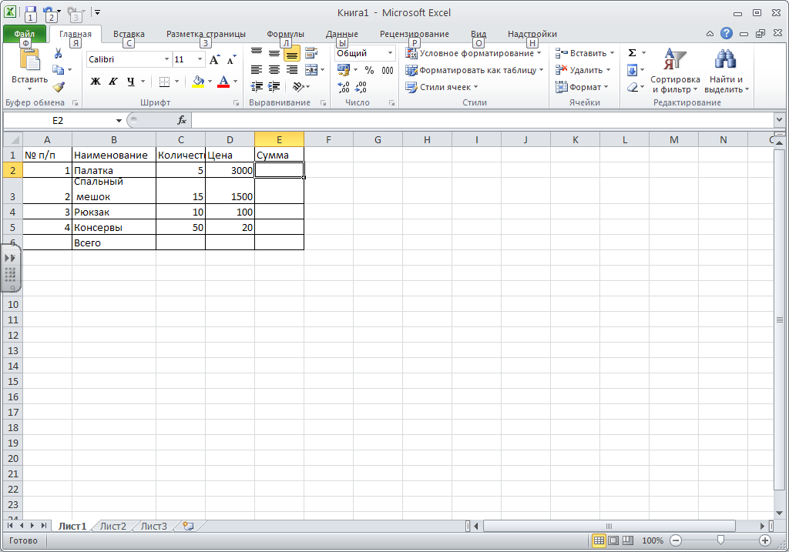
Рис.1.1. Исходные данные

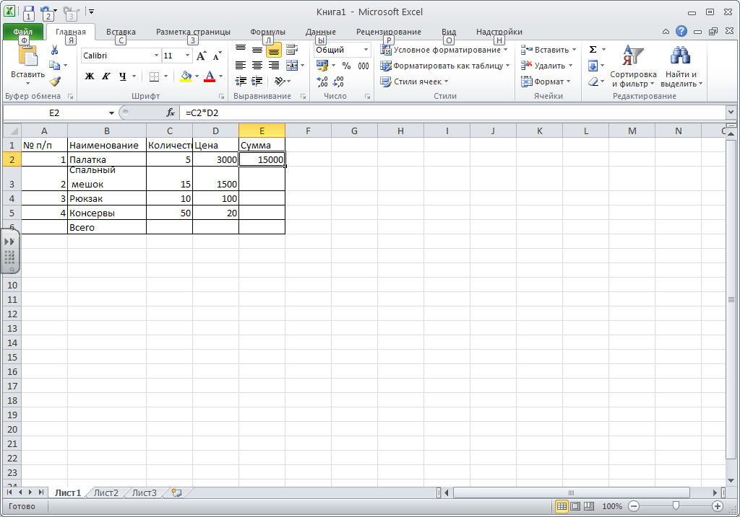
Рис.1.2 Заполнение электронной таблицы с помощью маркера заполнения.
  - Скопируйте содержимое ячейки Е2 в блок Е3:Е5 с помощью маркера заполнения ( рис.1.2.)
  - Рассчитайте общие расходы. Для этого:
- выделите блок ячеек Е2:Е7;
- щелкните по пиктограмме Автосумма;
- общий расход составит 39500.
1.7. При изменении исходных значений в ячейках, на которые ссылается формула, результат
пересчитывается немедленно:
- измените содержимое ячейки С5, например, введите число 60;
- сравните результат.
- Форматирование данных. Для форматирования любых данных в Microsoft Excel используется диалоговое окно Формат ячеек, которое можно вызвать с помощью команд меню Формат => Ячейка либо соответствующей командой контекстного меню.
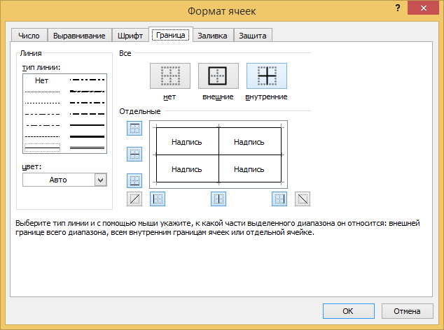
Рис. 1.3. Оформление таблицы
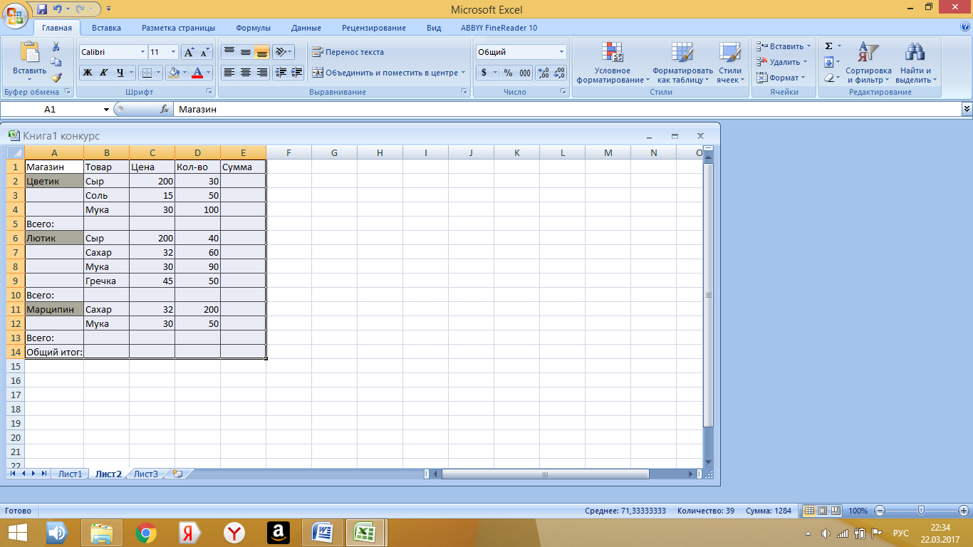
Рис.1.4. Данные зачетной задачи.

2.1 Выделите блок ячеек А1:E1
2.2. Выполните команды Формат => Ячейки.
2.3.В диалогом окне Формат ячеек:
- выберите вкладку Выравнивание – установите выравнивание по центру;
- вкладку Шрифт – установите начертание полужирный, размер -12;
- вкладку Вид – установите цвет заливки ячеек;
- нажмите Ок.
2.4.Оформите таблицу в рамку. Для этого:
- Выделите таблицу;
- Выполните команды Формат => Ячейки;
- В диалоговом окне Формат ячейки выберите вкладку Граница;
- Выберите тип линии – жирную и щелкните по кнопке внешние ( рис.1.3.);
- Установите тип линии – двойную и щелкните по кнопке внутренние ( см. рис. 1.3.
- нажмите ок.

Практическая работа № 2
Использование стандартных функций. Адресация
Цель работы:
1) научиться использовать стандартные функции при решении задач;
2) ознакомиться с методами фильтрации и сортировки данных;
3) ознакомиться со способами адресации и методами сортировки.
План работы:
1. Использование стандартных функций.
2. Фильтрация ( выборка) данных с использованием автофильтра, сортировка данных, абсолютная адресация.
3. Пример решения задачи.
4. Выполнение зачетного задания.
Теоретические сведения
Функция представляет собой программу с уникальным именем, для которой пользователь должен задать конкретные значения аргументов.
Все функции имеют одинаковый формат записи и включают в себя имя функции и находящийся в круглых скобках перечень аргументов. Функции, в которых в качестве аргумента используется другая функция, называются вложенными.
Программа Microsoft Excel содержит 400 встроенных функций, условно разделенных на несколько категорий:
- математические и тригонометрические ;
- статистические;
- финансовые;
- логические;
- инженерные;
- информационные;
- функции даты и времени;
- функции управления БД списками и др.
В Microsoft Excel определяют три типа ссылок: относительные, абсолютные и смешанные. Различия между относительными ссылками и абсолютными проявляются при копировании формул из одной ячейки в другую. При перемещении или копировании формулы абсолютные ссылки не изменяются, а относительные автоматически обновляются в зависимости от нового положения формулы.
Относительная ссылка в формуле используется для указания адреса ячейки, вычисляемого в относительной системе координат с началом в текущей ячейке. Например А1, В3 и т.д. По умолчанию при наборе формул в программе Microsoft Excel используются относительные ссылки.
Абсолютная ссылка в формуле используется для указания адреса ячейки, вычисляемого в абсолютной системе координат и не зависящего от текущей ячейки. Например : $A$1,$B$7 и т.д. При копировании не будет меняться ни номер строки, ни номер столбца.
В смешанной ссылке постоянным является только один из компонентов , например :
$B7 - при копировании формул не будет изменяться номер столбца;
B$7 – не будет изменяться номер строки.
Сортировка – эта способ упорядочивания ячеек по значениям. Данные в электронных таблицах можно сортировать по возрастанию или убыванию в алфавитном порядке, по датам или по величине чисел. Произведите сортировку построенной таблицы по убыванию.
Функции имеют уникальные имена. Аргументы функции записываются в круглых скобках и разделяются точкой с запятой (;). Например:
= СУММ(А5:А20) – сумма чисел, находящихся в интервале ячеек А5:А20;
= МИН(В1:В25; D2:Е30) – минимальное значение из двух указанных интервалов;
= МАКС(А1:К5; М10; Р30) – максимальное значение из комбинированного блока;
= ЕСЛИ(А1<0; В1+В2+В3; D1*D2) – сумма значений из интервала В1:В3, когда А1<0 и произведение D1*D2, когда А1>=0.
= СРЗНАЧ(A1:A7) – среднее арифметическое, которое вычисляется путем суммирования набора чисел находящиеся в интервала ячеек А1:А7, а затем деления суммы на число, равное количеству этих чисел.
= МЕДИАНА(A1:A7) – число, которое является серединой ряда чисел находящиеся в интервале ячеек А1:А7, то есть половина чисел имеют значения большие, чем медиана, а половина чисел имеют значения меньшие, чем медиана.
= МОДА(А1:A7) – наиболее часто повторяющееся число в группе чисел находящиеся в интервале ячеек А1:А7.
= РАНГ(A5;A1:A7;1). Возвращает ранг числа A5 в группе чисел находящиеся в интервале ячеек А1:А7. Ранг числа — это его величина относительно других значений в списке. (Если отсортировать список, то ранг числа будет его позицией.)
=СТАНДОТКЛОН(A1: A7). Оценивает стандартное отклонение в группе чисел находящиеся в интервале ячеек А1:А7.. Стандартное отклонение — это мера того, насколько широко разбросаны точки данных относительно их среднего
=СТАНДОТКЛОНП(A1: A7). Вычисляет стандартное отклонение по генеральной совокупности. Стандартное отклонение — это мера того, насколько широко разбросаны точки данных относительно их среднего.
Список всех функций можно посмотреть с помощью кнопки fx. В англоязычных версиях электронных таблиц названия функций другие (например, SUM, MIN, MAX, IF, и т.д.). Однако их описание и конструкции остаются без изменений.
Ход выполнения работы
Пример 1. Из совокупности случайных чисел рассчитать следующие статистические параметры и характеристики:
1. Среднее арифметическое значение выборочной совокупности.
2. Медиану.
3. Минимальное и максимальное значения элементов выборки.
4. Моду.
5. Среднее геометрическое значение.
6. Среднее гармоническое значение.
7. Дисперсию генеральной совокупности.
8. Дисперсию выборочной совокупности.
9. Сумму квадратов отклонений.
10. Ранг числа A3.
11. Стандартные отклонения для выборочной и генеральной совокупностей.

Задача может быть решена так:
Таблица 1
 | А | B | C | D | E | F | G
1 | 110,299 | 12,234 | 57,121 | 5,12 | 0,4632 | 1221 | 12,421
2 | 392,444 | 11,567 | 55,533 | 6,24 | 0,2344 | 2311 | 55,321
3 | 233,212 | 10,452 | 49,334 | 3,42 | 0,4642 | 2343 | 10,433
4 | 422,122 | 11,943 | 54,432 | 3,12 | 0,0300 | 4212 | 54,433
5 | 232,212 | 12,432 | 54,231 | 6,56 | 0,6843 | 2311 | 12,433
6 | 432,110 | 11,343 | 57,654 | 4,43 | 0,8686 | 3411 | 57,655
7 | 182,321 | 10,232 | 55,113 | 7,66 | 0,6432 | 3224 | 10,202
8 | 175,222 | 12,111 | 58,543 | 3,24 | 0,0342 | 4322 | 58,540
9 | 142,443 | 11,232 | 50,332 | 4,75 | 0,5222 | 2552 | 11,234
10 | 322,421 | 11,109 | 51,231 | 6,32 | 0,1222 | 3213 | 51,233
11 | = СРЗНАЧ (A1:G10)
12 | = МЕДИАНА (A1: G10)
13 | = МИН (A1: G10)
14 | = МАКС (A1: G10)
15 | = МОДА (A1: G10)
16 | =СРГЕОМ(A1: G10)
17 | =СРГАРМ(A1: G10)
18 | =ДИСПР(A1: G10)
19 | = ДИСП(A1: G10)
20 | = КВАДРОТКЛ(A1: G10)
21 | = РАНГ(A5;A1:G10;1)
22 | =СТАНДОТКЛОН(A1: G10)
 | =СТАНДОТКЛОНП(A1: G10)

Пример 5.2. Фрезеровщик за первые 50 деталей получает по 23 рубля за каждую деталь. Остальные изделия оплачиваются по 27 рублей. Рассчитать зарплату для группы рабочих. Найти максимальную и минимальную зарплату и общую сумму.
Поставленную задачу можно решить следующим образом:
Таблица 2
 | А | В | С
1 | ФИО | Количество  деталей | Зарплата
2 | Иванов А.И. | 47 | = ЕСЛИ (В2<=50; В2*23; 50*23+(В2-50)*27)
3 | Петров С.И. | 83 | = ЕСЛИ (В9<=50; В3*23; 50*23+(В3-50)*27)
11 | Хузин Ф.Г. | 111 | = ЕСЛИ (В11<=50; В11*23; 50*23+(В11-50) *27)
… | … | … | …
13 |  | Всего: | = СУММ (С2:С11)
14 |  | Максимальная з/п: | =МАКС (С2:С11)
15 |  | Минимальная з/п: | МИН (С2:С11)

Практическая работа № 3
Решение прикладных задач с помощью табличного процессора. Построение диаграмм и графиков функции

Цель работы:
- Закрепить умения создавать и редактировать таблицы, производить расчеты по формулам и предоставлять данные в виде диаграмм;
- Научиться строить графики функций с помощью Мастера диаграмм.
План работы:
- Построение графиков функции.
- Решение задачи.
- Выполнение зачетного задания.
Теоретические сведения
Построение графиков является частным случаем построения диаграмм. Графики выбирают тогда, когда хотят отобразить изменение данных за равные промежутки времени, ведь по графику удобно проследить не только величину изменения, но и в первую очередь скорость изменения этой величины.
Для того чтобы построить график функции, необходимо создать таблицу, устанавливающую зависимость между аргументами, которых может быть несколько, и функцией. В самом начале создания таблицы определяется шаг изменения аргумента. Иногда уже после построения диаграммы приходится несколько раз менять шаг или начальные и конечные значения функции. В результате нескольких таких интеграций определяются, оптимальные параметры диаграммы и график приобретает лучшую наглядность. Дело в том, что большое количество функций имеет несколько минимумов и максимумов, которые не всегда удается отобразить в первого раза. Такая ситуация складывается при графическом поиске корней уравнений, решении неравенств графическим путем или нахождении точек пересечения функций.
Ход выполнение работы
Пример. Построить диаграмму, отображающую итоговые данные по оплате счетов и задолженностей фирм на основе данных из рис. 1.
Алгоритм построения диаграммы с помощью мастера диаграмм:
- Выделить диапазон, на основе которой будет строиться диаграмма (хотя это и не обязательно), в нашем примере С2:I11 (Рис. 1.).

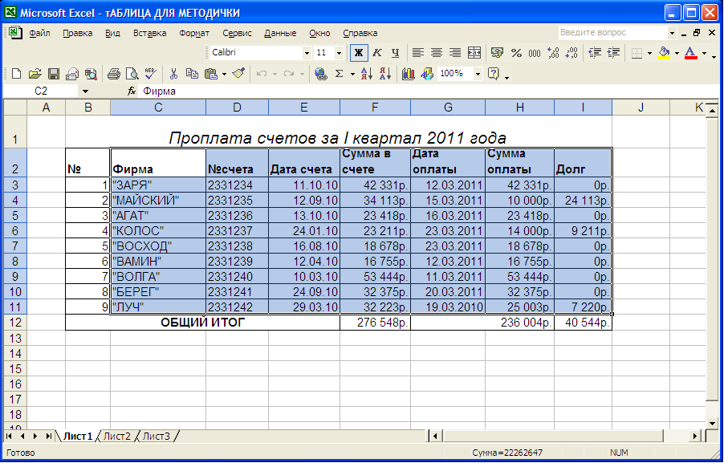
Рис.2.5. Подготовка к вызову мастера диаграмм

- Вызвать мастера диаграмм выполнив команду
ВСТАВКА / ДИАГРАММА или нажать кнопку Мастер диаграмм на панели инструментов Стандартная.
- В появившимся диалоговом окне мастера диаграмм нужно выбрать тип диаграммы – Гистограмма и нажать кнопку Далее (Рис. 2.).

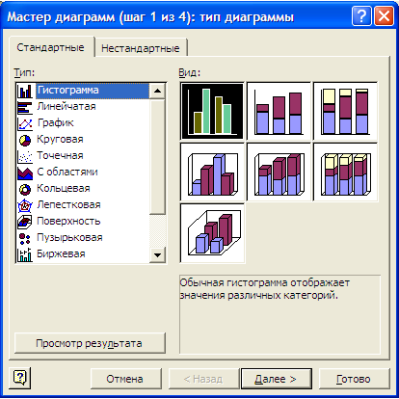
Рис. 2.6. Выбор типа диаграммы на первом шаге мастера диаграмм
- На следующем шаге можно выбрать диапазон данных и задать ряды (в нашем случае - столбцы) данных, которые мы хотим отобразить на диаграмме:
- диапазон данных можно задать в поле Диапазон либо ввести с помощью клавиатуры или выделив его на рабочем листе. В нашем случаи диапазон уже задан, так как был нами выделен перед вызовом мастера диаграмм;
- задать ряды данных, которые мы хотим отобразить на диаграмме, можно на вкладке Ряд. Для этого перейдите на эту вкладку и удалите ненужные элементы (№счета, Дата счета, Дата оплаты), затем нажмите кнопку Далее (Рис. 3.).
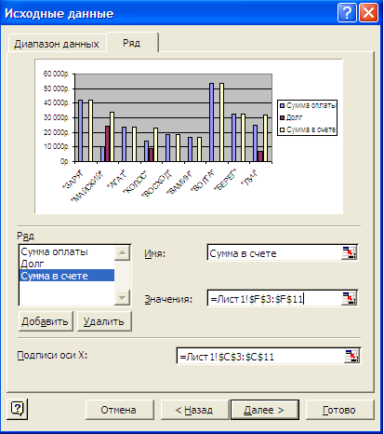

Рис.2.7. Задание рядов данных для диаграммы
на втором шаге мастера диаграмм
- На следующим шаге мастера диаграмм задать детали оформления диаграммы: заголовки, названия осей и т. п. Зададим слово «Фирма» в качестве оси Х и «Сумма» в качестве названия оси У (Рис. 4.).

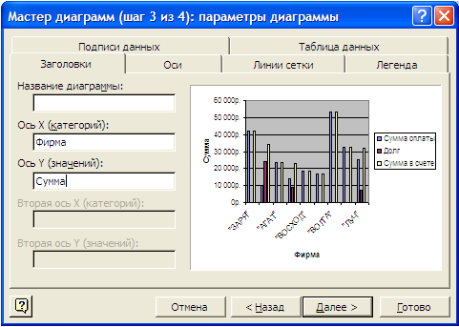

Рис.2.8. Задание деталей оформления диаграммы
на третьем шаге мастера диаграмм
- На последнем шаге мастера диаграмм нужно выбрать, где будет размещена диаграмма. В нашем случаи выбрать на текущем (имеющимся) листе, и нажать кнопку Готово.
- Откорректируйте диаграмму придав ей более приемлемый вид (Рис.5.).

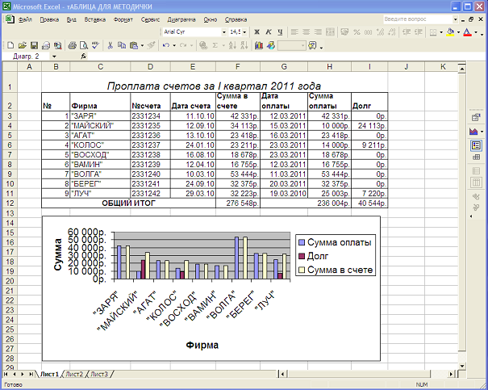

Рис. 2.9. Рабочий лист с внедренной диаграммой после редактирования

Практическая работа №4

Тема: Табличный редактор Excel. Ввод и редактирование данных.

Цель: Изучение основных приемов работы с электронными таблицами (ввод текста, чисел и формул, обрамление таблицы, выравнивание текста по центру выделения)

Выполнение работы:

Задание 1.
Заполнить таблицу и выполнить необходимые вычисления
 | А | B | C | D | E | F | G
1 | Продажа мороженого по округам города (млн. руб.)
2 | Лето 2000 года
3
4
5 |  |  | Июнь | Июль | Август
6 | Центральный |  | 140 | 160 | 120
7 | Западный |  | 85 | 80 | 100
8 | Северный |  | 120 | 135 | 140
9 | Южный |  | 110 | 115 | 105
10
11
На основании этих исходных данных необходимо найти производные величины:
- Сумму выручки по городу за каждый месяц, (ячейки С10, D10, Е10).
- Сумму выручки по каждому округу за все лето. (F6, F7, F8, F9).
- Общую сумму выручки.(F10).
- Процент выручки по каждому округу относительно общей cyммы (G6, G7, G8, G9). Порядок расчетов: 1) В СЮ ввести формулу: = С6+С7+С8+С9 или воспользоваться формулой суммы: = СУММ (С6:С9). Подобным образом работать с ячейками D10, Е10.
  - В F6 ввести формулу =СУММ (С6:Е6). Подобным образом работать с ячейками F7, F8, F9.
  - В F10 ввести формулу либо = CУMM (F6:F9) либо = СУММ (С10:Е10).
  - Вместо процента вначале подсчитать долю каждого округа: В ячейку G6 ввести формулу =F6/F10, в ячейку G7 формулу =F7/F10 и т.д.(ячейки G8 и G9).
Проделанные операции при работе с данной таблицей можно оптимизировать:
1)Ввод формул (адрес ячейки задавать щелчком мыши).
    - Использовать встроенную функцию суммы Σ
    - Копирование формул.(по горизонтали СЮ →DIO→EIO или по вертикали F6→F7→F8→F9).
    - Абсолютный адрес (процент) (в ячейке G6 вести формулу =F6/F$10 и скопировать в ячейки G7-G10, выделить столбец G и использовать знак % на панели инструментов).

Задание 2
Создать и отформатировать таблицу по образцу:
 | A | D |  | C |  | D |  | E |  | F | F
1 | В Е Д О М О С Т Ь
2
3 | №№ |  | Фамилия |  | Зарплата |  | Премия |  | Уральский коэффициент 15% | Налог |  | Доход
4
5 | 1 |  | Иванов НИ. |  | 1381 |  | 100
6 | 2 |  | Сухов ас. |  | 1325
7 | 3 |  | Михайлов ММ. |  | 1131
8 | 4 |  | Абрамов А. А. |  | 1410
9 | 5 |  | Родвя Р.Р. |  | 1242
10 | 6 |  | Веселое В.Б. |  | 1239
11 | Суммарное значение
12
13 | Среднее значение
14 | Наиб, значение
15 | Наим. значение
  - Заполнить столбец Премия, используя автозаполнение геометрической прогрессией с шагом 1,15
  - Для расчета Уральских (районный коэффициент) используя формулу: (Зарплата + Премия) * процентная ставка уральских
  - Налог рассчитайте по формуле: ((Зарплата + Премия) * 20%) +( Уральский * 14%)
  - Рассчитайте Доход
  - Заполните (рассчитайте) данные строки: Суммарное значение для каждого столбца
  - Найдите Наибольшее и Наименьшее значения для каждого столбца
  - Найдите Наибольшее и Наименьшее значения, используя необходимые функции
  - Для числовых значений столбцов Зарплата, Премия, Уральский коэффициент, Налог, Доход установите денежный формат
  - Ниже таблицы укажите группу, Фамилию и Дату выполнения задания.

Практическая работа по теме Excel. Электронные таблицы Excel.
№1.
1. Что такое Excel?
2. Выделить целый столбец.
3. Рабочая книга.
4. Изменить ширину столбца.
5. Формула.
6. Перемещение по таблице.
7. История создания электронных таблиц.
№2.
1. Исходная (первичная) и производная информация.
2. Выделить целую строку.
3. Рабочий лист.
4. Изменить ширину строки.
5. Текст.
6. Вставить столбец.
7. История создания электронных таблиц.
№3.
1. Документ обработки Excel.
2. Выделить всю таблицу.
3. Запуск Excel.
4. Что можно ввести в ячейку?
5. Как вычислить сумму столбца?
6. Вставить строку.
7. История создания электронных таблиц.
№4.
1. Ячейка, адрес ячейки.
2. Выделить блок ячеек.
3. Завершение работы с Excel.
4. Число.
5. Как вычислить сумму строки?
6. Очистка ячеек.
7. История создания электронных таблиц.
№5
1. Очистка ячеек.
2. Вставить строку.
3. Текст.
4. Что такое Excel?
5. Выделить блок ячеек.
6. Изменить ширину столбца.
7. История создания электронных таблиц
№6.
1. Изменить ширину строки.
2. Как вычислить сумму столбца таблицы?
3. Перемещение по таблице.
4. Запуск Excel.
5. Документ обработки Excel.
6. Исходная (первичная) и производная информация.
7. История создания электронных таблиц.
№7.
1. Завершение работы с Excel.
2. Формула.
3. Перемещение по таблице.
4. Вставить столбец таблицы.
5. Очистить блок ячеек.
6. Документ обработки Excel.
7. История создания электронных таблиц.
№8.
1. Как вычислить сумму строки?
2. Выделить всю таблицу.
3. Исходная (первичная) и производная информация.
4. Число.
5. Запуск Excel.
6. Рабочая книга.
7. История создания электронных таблиц.
Практическая работа по теме Excel.
Расчет заработной платы.
Занести в таблицу исходные данные:
1) 1-ый столбец – Фамилии, имена, отчества сотрудников;
2) 2-ой столбец – Оклад сотрудников;
3) 3-ий столбец –Премии сотрудников.
Рассчитать производные данные для каждого сотрудника:
1) 4-ый столбец – Итого начислено: Оклад+Премия;
2) 5-ый столбец – Подоходный налог: Итого начислено*12/100;
3) 6-ой столбец – Пенсионный фонд: Итого начислено*1/100;
4) 7-ой столбец – Итого удержано: Подоходный налог+ Пенсионныйфонд;
5) 8-ой столбец – Итого к выдаче: Итого начислено-Итого удержано;
а. Вставить строку в таблицу.
б. Вставить столбец в таблицу.
в. Оформить таблицу.
г. Построить диаграмму.

Тест по теме электронные таблицы MS Excel

- Электронная таблица предназначена для:
- обработки числовых данных, структурированных с помощью таблиц;
- упорядоченного хранения и обработки текстовых данных;
- визуализации структурных связей между данными, представленными в таблицах;
- редактирования графических представлений больших объемов информации.

- Электронная таблица представляет собой:
- совокупность нумерованных строк и обозначенных латинскими буквами столбцов;
- совокупность обозначенных латинскими буквами строк и нумерованных столбцов;
- совокупность пронумерованных строк и столбцов;
- совокупность строк и столбцов, именуемых произвольным образом.

- Строки электронной таблицы:
- именуются пользователем произвольным образом;
- обозначаются буквами русского алфавита;
- обозначаются буквами латинского алфавита;
- нумеруются.

- В общем случае столбцы электронной таблицы:
- обозначаются буквами латинского алфавита;
- нумеруются;
- обозначаются буквами русского алфавита;
- именуются пользователем произвольным образом.

- Для пользователя ячейка электронной таблицы обозначается:
- именем столбца и номером строки, на пересечении которых располагается ячейка;
- адресом машинного слова оперативной памяти, отведенного под ячейку;
- специальным кодовым словом;
- именем, произвольно задаваемым пользователем.

- Выражение 3(А1+В1):5(2В1-3А2), записанное в соответствии с правилами, принятыми в математике, в электронной таблице имеет вид:
- 3*(А1+В1)/(5*(2*В1-3*А2)); c) 3(А1+В1):5(2В1-3А2);
- 3(А1+В1)/5(2В1-3А2); d) 3(А1+В1)/(5(2В1-3А2)).

- Среди приведенных вариантов отыщите формулу для электронной таблицы:
- А3В8+12; с) А1=А3*В8+12;
- А3*В8+12 d) =А3*В8+12.

- Запись формулы в электронной таблице не может включать в себя:
- знаки арифметических операций; c) имена ячеек;
- числовые выражения; d) текст.

- При перемещении или копировании в электронной таблице абсолютные ссылки:
- не изменяются;
- преобразуются вне зависимости от нового положения формулы;
- преобразуются в зависимости от нового положения формулы;
- преобразуются в зависимости от длины формулы.

- При перемещении или копировании в электронной таблице относительные ссылки:
- преобразуются в зависимости от нового положения формулы;
- не изменяются;
- преобразуются вне зависимости от нового положения формулы;
- преобразуются в зависимости от длины формулы.

- Диапазон – это:
- совокупность клеток, образующих в таблице область прямоугольной формы;
- все ячейки одной строки;
- все ячейки одного столбца;
- множество допустимых значений.

- Активная ячейка – это ячейка:
- для записи команд;
- содержащая формулу, включающую в себя имя ячейки, в которой выполняется ввод данных;
- формула в которой содержит ссылки на содержимое зависимой ячейки;
- в которой выполняется ввод данных.

- Какая формула будет получена при копировании в ячейку Е4, формулы из ячейкиЕ2:

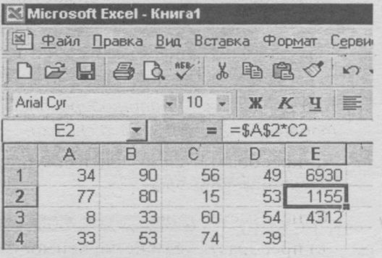
- =А2*С4;
- =А2*$C$4;
- =$A$2*C4;
- =A4*C4.

- Какая формула будет получена при копировании в ячейку Е4, формулы из ячейки Е2:

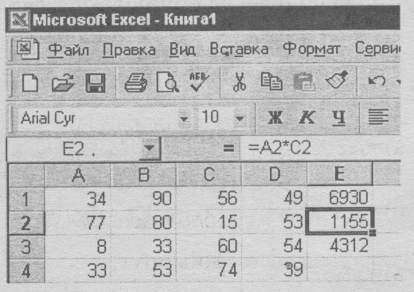
- =$A$2*$C$4;
- =A2*$C$2;
- =$A$2*C4;
- =A4*C4.

- Какая формула будет получена при копировании в ячейку Е4, формулы из ячейки Е2:

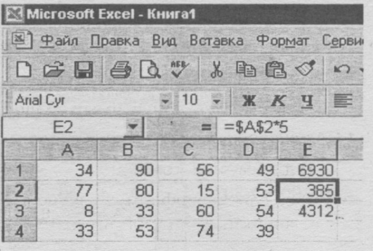
- =A2*5;
- =$A$2*4;
- =A2*$C$4;
- =$A$2*5.

Контрольные вопросы по теме: «Электронные таблицы MS Excel»
1. Что такое электронная таблиц и каково ее основное назначение?
2. Перечислите типы данных, используемых в электронных таблицах?
3. Перечислите вычислительные возможности Excel?
4. Что называется ссылкой?
5. Какие два стиля маркировки ячеек используются в MS Excel?
6. Что называется диапазоном ячеек?
7. Что называется синтаксисом формул?
8. Что такое операнды?
9. Что называется константами? Приведите примеры констант.
10. С какого символа начинается запись формул в MS Excel?
11. Что называется функцией?
12. Приведите примеры аргументов.
13. Перечислите виды операторов.
14. Опишите пользовательский интерфейс MS Excel.
15. Что называется абсолютной ссылкой?
16. Что называется относительной ссылкой?
17. Как осуществляется вычисление описательных статистик с сортировкой данных в электронных таблицах MS Excel
18. Как построить график с помощью MS Excel?
19. Как записывается критерий при сортировке данных с помощью MS Excel?
20. Перечислите задачи, которые можно решать с помощью электронных таблиц.
Выполнение зачетного задания. Выполните зачетное задание и предъявите преподавателю результат работы.
Зачетное задание № 1
Известна температура за 1-4 недели по дням. Определите среднюю. Холодную и теплую температуру каждой недели.
Для решения:
- Перейдите на Лист 1;
- Введите исходные данные так, как показано на рисунке 3.10
- Решите данную задачу.
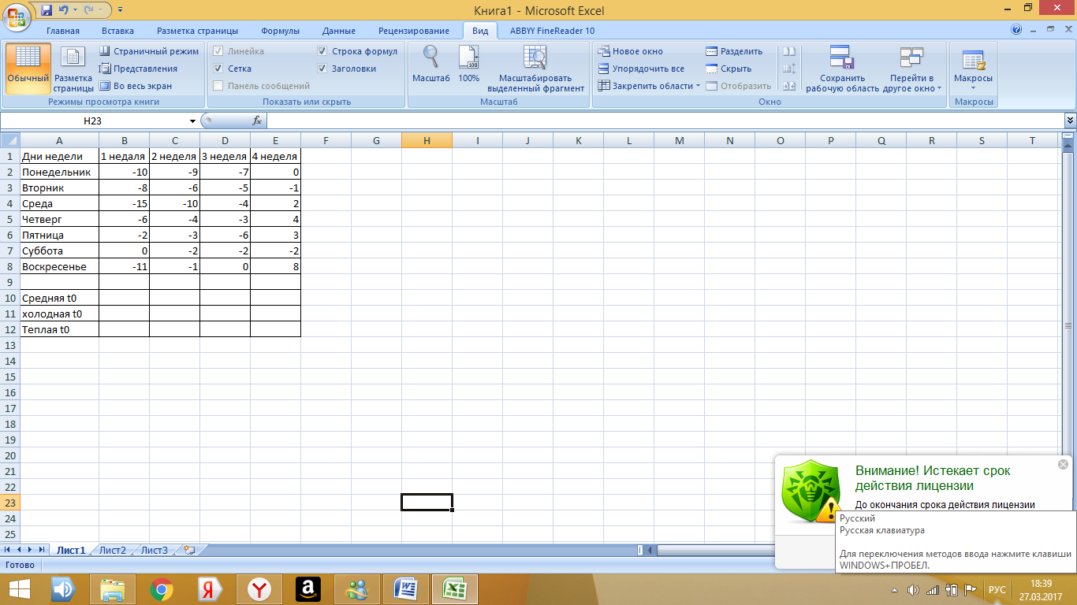
Рис. 3.10. Исходные данные зачетного задания
Зачетное задание № 2
Часовой завод изготовил в январе часы трех видов: соответственно 150,220,170 шт.
В феврале производство продукции выросло: 1 вида – на 5%, II вида – на 3% и III вида – 2 %.
В марте рост составил соответственно 1,5, 1,6 и 2% . Затраты на изготовление каждого вида часов составляют: 1 вида – 350 р., II вида – 300 р., III вида – 250 р.
С помощью электронной таблицы рассчитайте в натуральных единицах, рублях и долларах:
- Какое количество часов изготовлено в каждый месяц;
- Прибыль от реализации каждого вида изделий в рублях и долларах;
- Ежемесячные затраты на производство каждого вида изделий. Постройте диаграмму по прибыли каждого вида изделий.

Список литературы
1. Астафьева Е.Е. Гаврилова С.А. Цветкова М.С.Информатика и ИКТ для профессий и специальностей технического и социально – экономического профилей. Практикум. Москва Издательский центр « Академия» 2014г
2. . Астафьева Е.Е. Гаврилова С.А. Цветкова М.С.Информатика и ИКТ для профессий и специальностей технического и социально – экономического профилей. Учебник. Москва Издательский центр « Академия» 2014г
3. Белинский П.П. Информатика. Среднее специальное образование. Ростов – на – Дону
« Финикс» 2002г
4. Михеева Е. В. Информационные технологии в профессиональной деятельности. Москва 2009
5. Ефимова О, Морозов В, Угринович Н. Курс компьютерной технологии с основами информатики, Издательство АСТ, 2013г.
6. Свиридова М.Ю. Электронные таблицы Excel. Начальное профессиональное образование. Информационные технологии в офисе. Москва. Издательский центр « Академия « 2007г.

